【环境日】 “长江大保护 绿色共成长”南京站再“启航”
2022年六五环境日当天南京的“长江大保护小使者”，再一次来到长江边，为长江生态做“体检”
本次“长江大保护，绿色共成长”行动计划长江南京段生态环境监测采样活动，由江苏省生态环境厅、江苏省委宣传部、新华报业传媒集团等单位共同主办，江苏省南京环境监测中心、南京市生态环境保护宣传教育中心、交汇点新闻、南京环境科学学会等单位承办。
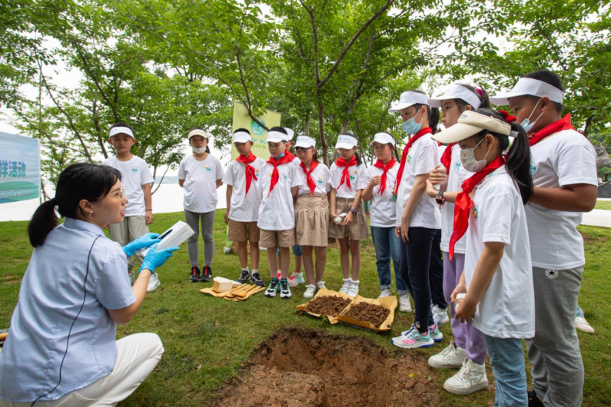
“土壤样品采集，我们需要戴塑胶手套，用到铲子、样品袋等工具。同时，特别需要注意的是样品采集需要挖掘离地面20厘米的土壤作为样本……”在江苏省南京环境监测中心工作人员的指导下，“长江大保护小使者”们认真采集土壤样本并学习土壤保护相关知识。已经连续四年参加长江生态环境样本采集的“长江大保护小使者”钱星辰表示，“从小学一年级就开始参加活动，我现在已经四年级了。行动计划让我学到了课本上没有的知识，亲眼见证了长江生态环境越来越好，我觉得活动十分有意义！”
在江水样本采集点，一架正在演示江水采样过程的无人机引起了小使者们的注意。“今年我们引进了无人机采水模式，对水环境进行监测。”江苏省南京环境监测中心水环境监测科高级工程师纪昳介绍道，通过当天及常态化的水质监测发现，推进长江大保护与“十年禁捕”以来，长江的水环境质量有了很大改善。来自汉江路小学的小使者刘奕萱一边认真听一边感慨道，要一起努力让长江水越来越清澈。
“大家看，这台崂应2050型空气/智能TSP综合采样器现场就能捕捉到这个监测点位附近空气中PM2.5、PM10以及挥发性有机物等监测因子。”在空气采样点，江苏省南京环境监测中心现场监测科工作人员刘阳与聂新龙站在环境空气监测车旁组织“长江大保护小使者”采集空气样本。通过“重量法”，对比采样前后滤膜重量之差，获取采样空气中PM2.5、PM10的浓度。听完工作人员的介绍，来自南京市凤凰花园城小学的小使者魏子宜开心地说：“空气原本是种看不见摸不着的东西，可是通过监测滤膜，就能感知到空气中存在的细颗粒物，真是神奇。活动中学到各类环保知识，培养良好的生活习惯，共同守护好母亲河。”
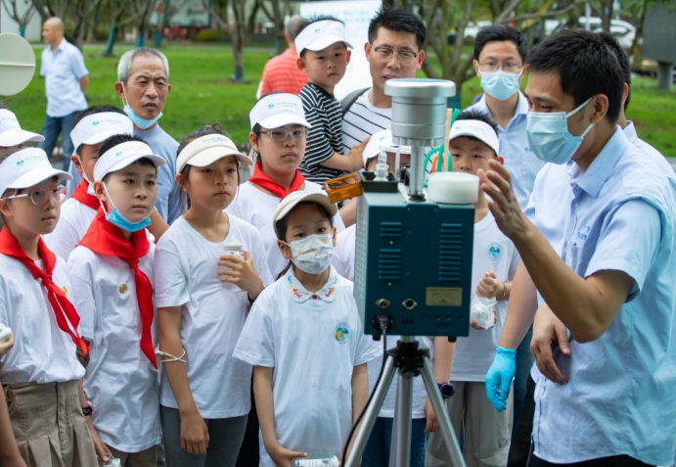
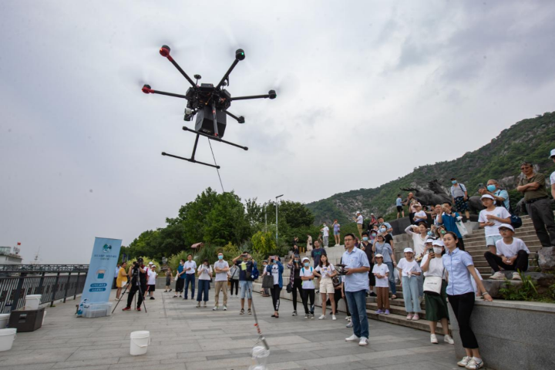

在现场，除了生态环境样本采集之外，“长江大保护小使者”们还参与了净化长江水、模拟江豚洄游等活动。

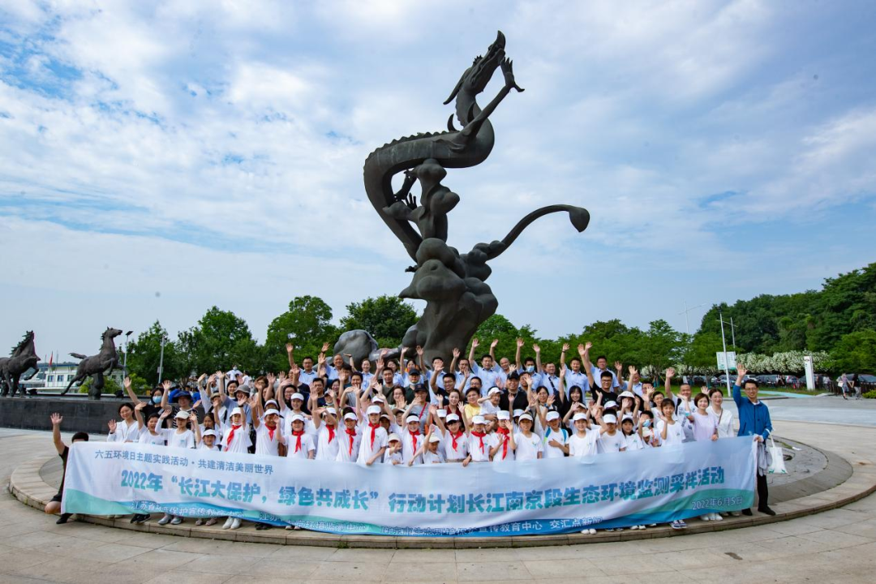
讲好长江故事，唱响新时代的长江之歌。2019年6月5日，“长江大保护，绿色共成长”行动计划正式启动。这一行动计划将持续12年，在时间年轮中，镌刻出长江质量和孩子健康相融相生、同泽同行的印迹。

